Penghematan Energi, Air, dan Material Dalam Pengendalian Emisi CO2 Pada Desain Asrama Mahasiswa UPGRIS dengan Menggunakan Aplikasi EDGE

**Shendi Ridwan Syach, Irham Nur Arif, Dr.Ir. Eddy Indarto, M. Si.**

[Syachridwan157@gmail.com,](mailto:Syachridwan157@gmail.com) [Irhamnurarif444@gmail.com](mailto:Irhamnurarif444@gmail.com), eddy.indarto@gmail.com

Program Studi Arsitektur, Fakultas Teknik dan Informatika Universitas PGRI Semarang

**Abstrak**

Penerapan *green building* pada suatu perencanaan bangunan merupakan faktor penting dalam didirikannya bangunan karna sangat berpengaruh terhadap pengguna maupun lingkungan contohnya dalam penerapan green building pada perancangan asrama Upgris. Mendesain pada bangunan ini memiliki arah orientasi bangunan menghadap utara dan Selatan untuk menghindari sinar matahari dari arah timur dan barat karena cenderung lebih intens. Tujuan penerapan *green building* ini meliputi penggunaan energi yang minim sehingga mengurangi paparan sinar matahari yang panas terhadap bangunan dan pengurangan biaya operasional.

Penelitian ini menggunakan metode kuantitatif karena dilakukan untuk memperoleh hasil yang akurat karna

mengandalkan perhitungan yang pasti, kemudian hasilnya dibandingkan dengan standar nilai bangunan hijau.

**Kata Kunci:** Green Building, Asrama Mahasiswa

**Abstract**

*The application of green building in a building plan is an important factor in the construction of a building because it has a big influence on users and the environment, for example in the application of green building in the design of an upscale dormitory. The design of this building has the building orientation facing north and south to avoid sunlight from the east and west because it tends to be more intense. The aim of implementing green building includes minimal energy use, thereby reducing the building's exposure to hot sunlight and reducing operational costs.*

*This research uses quantitative methods because it is carried out to obtain accurate results because it relies on exact calculations, then the results are compared with standard green building values.*

**Keywords:** Green Buildings, Student Dormitories

1. **PENDAHULUAN** 
   1. **Latar Belakang**

Berkaitan dengan misi Prodi Arsitektur Universitas PGRI Semarang bahwasanya pada kurikulum 2020 dicanangkan bahwa keunggulan lulusan prodi Arsitektur Universitas PGRI Semarang memiliki kemampuan pada konsep dan aplikasi arsitektur hijau dengan penggunaan teknologi dalam desain digital. Penerapan perencanaan arsitektur hijau yang sekaligus perancangan teknologi digital dalam arsitektur hijau pada *Designing for Greater Efficiency* (DFGE) yang bekerja sama dengan *International Finance Corporation (IFC)* dalam penerapan itu diakomodasi pada MBKM DFGE berupa perencanaan dan perancangan asrama mahasiswa Upgris di kampus 4 Jalan Gajah Raya No. 40, Sambirejo, Gayamsari, Kota Semarang, Jawa Tengah.

Oleh karena itu untuk mencapai desain arsitektur hijau dengan analisis kuantitafif dalam MBKM DfGE ini digunakan metoda analisis menggunakan aplikasi EDGE yang secara online disediakan oleh IFC. Berangkat dari masalah tersebut penulis mengambil judul “Analisis Kenyamanan Visual pada Bioskop E-Plaza Semarang.”

* 1. **Tujuan**

Menurut rumusan masalah diatas tujuan dari penilitian ini adalah :

1. Mendesain bangunan asrama mahasiswa yang memenuhi standar *Green Building*.

2. Memenuhi penerapan *Green Building* dalam pencapaian minimal :

• Penghematan Energi min. 40%

• Penghematan Air min. 20%

• Embodied Energi min. 20%

Dengan adanya *REC (Renewable Energy Certificate)* dari PLN yang diperoleh bangunan dengan predikat Net *Zero Carbon* dengan penambahan energi terbaharui atau *renewable* energi berupa panel suryapenonton di ruang pertunjukan di Bioskop E- Plaza Semarang dengan standar kebutuhan ruang pertunjukan bioskop.

* 1. **Sasaran**

Sasaran yang dituju adalah sebagai salah satu contoh dalam mendesain bangunan berstandar *green building* dengan menggunakan EDGE APP.

* 1. **Metode Penelitian**

Dalam metoda penelitian ini, penulis menggunakan teknik analisis deskriptif kuantitatif adalah sebuah metode penelitian yang di dalamnya menggunakan banyak angka. Mulai dari proses pengumpulan data hingga penafsirannya.

Sedangkan Metode penelitian adalah studi mendalam dan penuh dengan kehati- hatian dari segala fakta. Adapun jenis metode penelitian kuantitatif seperti Metode deskriptif merupakan salah satu macam-macam metode penelitian kuantitatif dengan suatu rumusan masalah yang memadu penelitian untuk mengeksplorasi atau memotret situasi sosial yang akan diteliti secara menyeluruh, luas, dan mendalam.

Adapun langkah yang digunakan paneliti dalam menganalisa data yang telah diperoleh dari berbagai sumber tidak jauh beda dengan langkah-langkah, yaitu:

1. Mencatat dan menelaah seluruh hasil data yang diperoleh dari berbagai sumber, yaitu dari observasi, maupun data.

2. Mengumpulkan, memilah-milah, dan mengklasifikasikan data sesuai dengan data yang dibutuhkan

3. Dari data yang telah di kategorikan tersebut, kemudian peneliti berpikir untuk mencari makna, hubungan-hubungan, dan membuat temuan-temuan umum terkait dengan rumusan masalah.

4. Penulis mensimulasikan data desain bangunan berupa 3D model dari aplikasi sketchup.

5. Input data dari model 3D tersebut kedalam aplikasi EDGE APP yang kemudian dilakukan perhitungan kuantitatif untuk mencapai desain bangunan yang optimal dengan acuan saving energy serendah mungkin tanpa mengurangi estetika bangunan tersebut,

6. Penulis secara langsung dapat mengetahui apakah dari desain 3D tersebut memenuhi standar yang ditetapkan IFC (selaku pengembang EDGE APP) dari segi penghematan energy, air, material dan emisi CO2.

**2. TINJAUAN TEORI**

**Pengertian Arsitektur Hijau**



Arsitektur hijau adalah arsitektur yang ramah lingkungan dan didasarkan pada kepedulian terhadap pelestarian lingkungan alam global dengan penekanan padaefisiensi energi, desain berkelanjutan dan pendekatan holistik (Jimmy Priatman, 2002).

Menurut Siregar (2012), arsitektur hijau merupakan suatu gerakan yang bertujuan melestarikan alam dan lingkungan dengan mengutamakan efisiensi penggunaan energi (arsitektur ramah lingkungan). Menurut Pradono (2008), g*reen* (hijau) dapat diartikan sebagai bangunan yang berkelanjutan, ramah lingkungan, dan berkinerja tinggi (bangunan dengan kinerja sangat baik). Konsep *green building* telah lama dikembangkan di negara - negara maju dan dapat diterapkan untuk mengurangi polusi udara di perkotaan.

Arsitektur hijau merupakan solusi membangun bangunan ramah lingkungan dan sehat yang dapat memberikan dampak positif bagi lingkungan serta menciptakan kehidupan yang lebih berkelanjutan. Menunjang perkembangan arsitektur hijau, IFC membuat program DfGE (*Designing for Greater Efficiency*) dengan mengembangkan aplikasi yang dapat digunakan untuk menganalisa secara kuantitatif dalam proses perencanaan sebuah bangunan.

Meskipun tidak ada definisi tunggal tentang bangunan hijau, ciri khas dari konsep ini adalah pengurangan dampak lingkungan yang signifikan.

'Bangunan hijau' adalah istilah yang relatif, dalam arti bahwa bangunan hijau lebih ramah lingkungan dibandingkan dengan desain konvensional yang ada.Oleh karena itu, fitur bangunan hijau selalu relatif terhadap iklim lokal dan praktik konstruksi.

**2.2. Pengertian DfGE-EDGE**

EDGE adalah platform yang mendukung pembangunan ramah lingkungan, termasuk standar global, aplikasi perangkat lunak, dan program sertifikasi. Tujuan dari platform ini adalah untuk melibatkan berbagai pemangku kepentingan seperti arsitek, insinyur, pengembang, dan pemilik bangunan yang memiliki minat terhadap desain ramah lingkungan. Salah satu manfaat EDGE adalah kemampuan untuk menemukan solusi teknis di awal tahap desain, sehingga mengurangi biaya operasional dan dampak lingkungan. Hal ini menunjukkan bahwa EDGE adalah platform yang didukung dan dapat diandalkan untuk dipertimbangkan dalam upaya global untuk mengembangkan bangunan yang lebih ramah lingkungan.

Perangkat lunak EDGE membantu mengevaluasi apakah sebuah bangunan memenuhi Standar EDGE, yang merupakan standar global berdasarkan penilaian kuantitatif. Standar EDGE membandingkan kasus desain yang diusulkan dengan kasus referensi, yang dilokalkan berdasarkan praktik-praktik bangunan standar di lokasi proyek. Standar EDGE menetapkan target yang jelas dan dapat dicapai. Untuk memenuhi standar EDGE, sebuah bangunan harus melakukan pengurangan sebesar 20% di masing- masing dari tiga kategori: Energi, Air, dan Material.

Berikut ini adalah tingkat kinerja paling dasar dari proyek bersertifikasi EDGE. Sertifikasi ini didasarkan pada kinerja bangunan yang diharapkan, seperti yang dianalisis oleh perangkat lunak EDGE.

Dalam konteks ini terdapat beberapa factor penting yang harus dipertimbangkan dalam proses mendesain bangunan Green Building, yang meliputi:

2.2.1. **ENERGY**

a. WWR (Wall Window Ratio)

Berarti rasio luas jendela terhadap luas dinding luar disebut rasio jendela - dinding (WWR) yang berarti konsumsi energi di dalam gedung dikendalikan hingga nilai optimal.

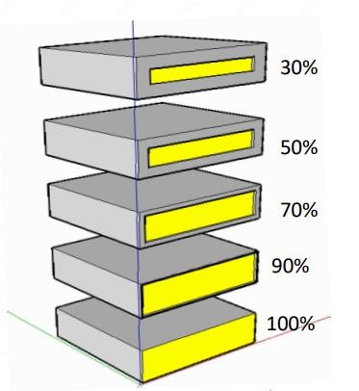

WWR sendiri memiliki batas maksimum anatara 30% - 40% untuk dijadikan acuan dalam perhitungannya. Semakin luas jendela semakin boros *energy*. Ketika membuat suatu bukaan untuk jendela sebaiknya juga perlu memperhatikan arah hadap mata angin karna kemungkinan besar paparan sinar matahari dari arah timur dan barat sangat berpengaruh terhadap bangunan.

b. *AASF (Annual Average Shading Factor)*

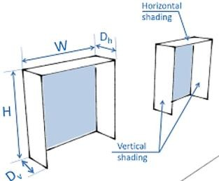

AASF adalah rata-rata tertimbang faktor peneduh dari semua jendela luar. Dalam konteks "*Annual Average Shading Factor*," ini mengukur efek bayangan rata-rata sepanjang satu tahun.

Hal ini dapat menjadi parameter penting ketika merencanakan dan merancang sistem energi terbarukan seperti panel surya, karena faktor peneduh dapat mempengaruhi penggunaan energi pada bangunan.

c. Insulation Roof : U-Value

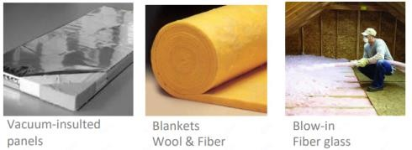

*Roof Insulation*/ insulasi atap adalah insulasi yang dirancang untuk meredam atau meredam panas. Tujuan dari Insulasi atap adalah untuk mengurangi koefisien perpindahan panas secara keseluruhan dengan menambahkan bahan dengan konduktivitas termal yang rendah. Insulasi atap pada bangunan mengurangi kehilangan panas yang tidak diinginkan dan juga mengurangi perolehan panas yang tidak diinginkan. Di sisi lain fungsi insulasi atap dapat secara signifikan mengurangi kebutuhan energi sistem pemanas dan pendingin.

d. Insulation of External Wall

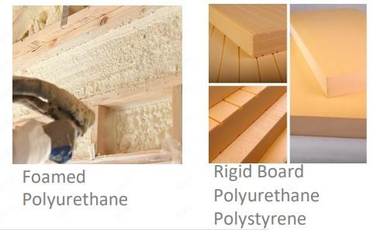

Tidak jauh berbeda dengan insulasi atap, insulasi dinding juga berperan sebagai meredam panas yang berlebih masuk ke dalam bangunan.

e. SHGC (Solar Heat Gain Coefficient)

Kemampuan untuk mengatur seberapa banyak kalor akibat sinar matahari yang dapat melalui jendela disebut dengan *Solar Heat Gain Coefficient* (SHGC). SHGC merupakan rasio yang bernilai dari 0 hingga 1, semakin tinggi rasio SHGC maka semakin besar kalor akibat sinar matahari yang dapat melewati jendela.



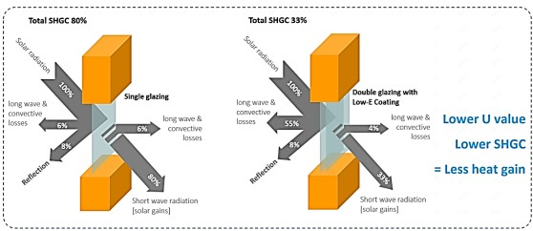

f. Natural Ventilation



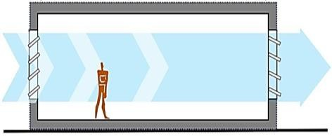

Dengan adanya ventilasi alami pada suatu bangunan bertujuan untuk asupan udara segar ke dalam ruangan serta menjadi ruangan menjadi lebih dingin secara pasif dan juga bertujuan untuk penghematan energi pada suatu bangunan.

g. Variable Refrigerant Volume

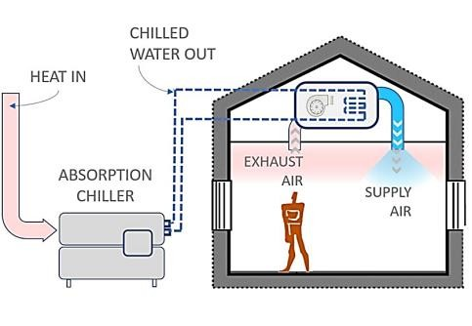

Salah satu Upaya agar ruangan terasa dingin terutama untuk bangunan bertingkat tinggi, penggunaan VRV sudah umun digunakan contohnya absorption chiller.

h. Energy Saving Light Bulbs

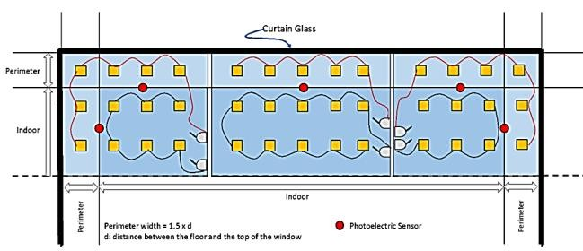

Pengunaan lampu juga berpengaruh terhadap energy bangunan maka perlu memperhatikan penggunaan bola lampu pada ruangan. Jika pada pagi hari maupun siang hari dapat menggunakan pencahayaan alami untuk menerangi ruangan saat cahaya alami tersedia. Gabungkan strategi ini dengan sensor pencahayaan yang terhubung ke lampu yang dapat diredupkan. Gunakan kontrol otomatis untuk memastikan kinerja tepat waktu. Ketika sensor cahaya menentukan bahwa pencahayaan alami tersedia cukup, sensor secara otomatis meredupkan lampu, sehingga menghemat energi. Singkatnya, inilah bagaimana pencahayaan alami seharusnya dirancang.

1. Light Controls for Corridors



Agar menghemat energi tentunya perlu menghemat daya jika tidak diperlukan seperti halnya koridor suatu bangunan yang mungkin tidak setiap saat terdapat orang.maka terdapat Solusi permasalahan tersebut yaitu menggunakan system sensor yang otomatis menyala jika terdapat orang yang melewatinya dan mati jika tidak ada yang melewatinya.

j. Occupancy Sensors In Bathroom



Suatu teknologi yang serupa menggunakan sensor pada kamar mandi jika kamar mandi diperlukan maka lampu akan otomatis menyala dan sebaliknya jika tidak ada orang yang memakainya maka akan otomatis lampu akan mati.

k. Solar Photovoltaics



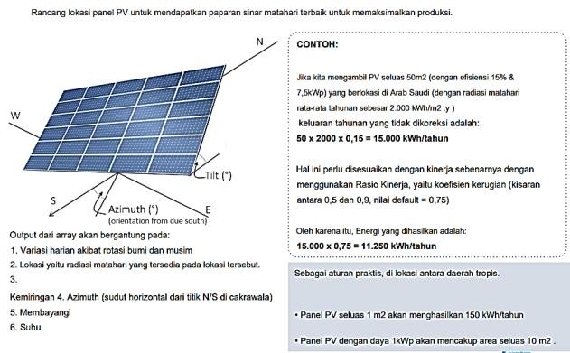

Pertimbangkan panel surya PV (fotovoltaik) di awal proses desain sebagai bagian integral dari strategi energi bangunan. PV dapat mempengaruhi orientasi bangunan, tapak, bentuk dan estetika.

Sistem PV surya harus dihubungkan ke jaringan listrik, atau dapat berfungsi di luar jaringan listrik dengan menggunakan baterai. Ukur sistem sesuai dengan efisiensi panel dan perkiraan radiasi matahari di lokasi.

Ukuran susunan menentukan produksi puncak sistem yang diukur dalam kW, dan direpresentasikan sebagai kWp. Integrasikan PV ke dalam desain bangunan untuk mengoptimalkan estetika. Panel PV yang didesain dengan indah dapat menambah daya tarik sebuah bangunan. 'BIPV' vertikal atau Fotovoltaik Terintegrasi Bangunan juga tersedia, yang dapat dipasang di dinding, namun tidak efektif kecuali di dekat daerah kutub di mana sinar matahari rendah.

**2.2.2. WATER**

a. Low Flow Showerheards

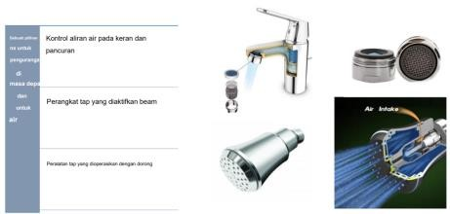

Pertimbangkan perlengkapan aliran rendah seperti keran (keran) dan pancuran.

Dengan teknologi aerasi modern, perlengkapan air beraliran rendah pun dapat memberikan pengalaman pengguna yang memuaskan. Perlengkapan mati otomatis membantu menghindari pemborosan air di toilet umum.

b. Low Flow Faucets in Apartement Area



Sama halnya dengan keran aliran rendah shower dibantu dengan suatu Perlengkapan mati otomatis membantu menghindari pemborosan penggunaan air pada bangunan.

c. Dual Flush for Water Closets



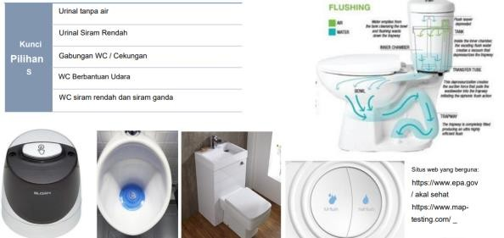

Jelajahi pilihan penghematan air untuk pembilasan – urinal bisa benar-benar tanpa air, dan kloset bisa menjadi efisien dengan mekanisme pembilasan tunggal atau ganda. Teknologi lainnya termasuk pembilasan dengan bantuan udara, dan desain yang menggunakan air limbah. Penting juga untuk melihat efisiensi mekanisme pembilasan. Harus menyiram berkali-kali sebenarnya bisa membuang lebih banyak air daripada yang bisa dihindarkan.

d. Water Efficient Urinals in All Bathroom



Guna menambah efisien penggunaan air, penggunaan air kamar mandi di daur ulang sebagai air siram urinals.

e. Water Efficient Kitchen Faucets



Penggunaan pancuran aliran rendah guna menambah efisiensi air pada dapur.

f. Water Efficient Landscaping



Saat penyiraman untuk taman juga perlu diperhatikan karna sangat pengaruh terhadap penggunaan air dalam bangunan, maka untuk meyiram taman menggunakan air hujan yang telah ditampung. karna jika menggunakan air bekas toilet/ kamar mandi dapat menyebabkan kerusakan pada tanaman itu sendiri.

g. Rainwater Harvesting System



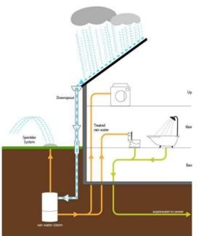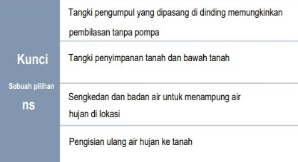

Pertimbangkan untuk memanen air hujan untuk keperluan non-minum. Ukur sistem berdasarkan rata-rata ketinggian curah hujan, volume air yang dibutuhkan, dan persentase kehilangan penguapan. Biasanya air dipompa dari reservoir. Sistem inovatif yang menggunakan gravitasi juga dapat digunakan.

h. Grey Water Treatment And Recycling

System



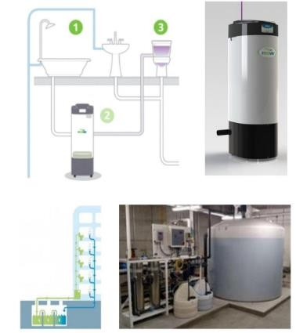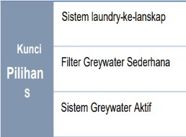

Pertimbangkan untuk mendaur ulang greywater, yaitu air yang mengalir melalui saluran pembuangan dari semua sumber seperti wastafel, bak mandi, dan laundry (kecuali limbah padat dari toilet). Sistem daur ulang greywater cocok untuk hotel atau apartemen karena keseimbangan pasokan versus permintaan. Ini adalah solusi efektif tanpa bergantung pada air hujan.

1. Black Water Treatment and Recycling

System



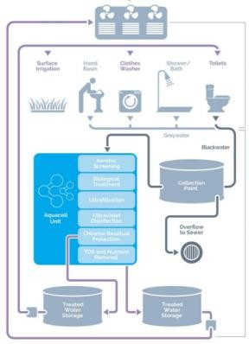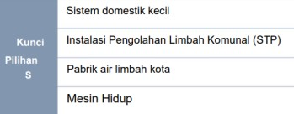

Jika memungkinkan, pertimbangkan juga untuk mendaur ulang air hitam, termasuk air abu-abu ditambah limbah toilet. Sebenarnya bisa lebih hemat karena tidak diperlukan sistem pembuangan terpisah. Sistem pengolahan dapat bersifat fisik, kimia atau biologis.

**2.2.3. MATERIAL**

a. Floor Slabs

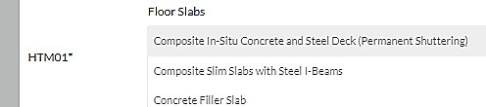

Penggunaan material plat lantai yang tepat dapat meminimalisir peninggkatan suhu pada ruangan dan mempercepat keluarnya udara panas untuk keluar.

b. Roof Construction

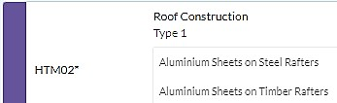

Pemilihan material atap yang baik harus dapat mengurangi panas yang masuk kedalam bangunan, sekaligus harus kokoh untuk menopang panel surya yang diterapkan.

c. External Walls

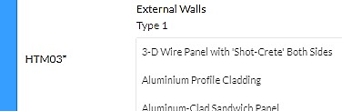

Dinding eksternal secara langsung terpapar sinar matahari, sehingga material yang digunakan harus dapat meredam panas secara baik dan tidak menjadi konduktor bagi perambatan panas yang masuk kedalam bangunan.

d. Internal Walls

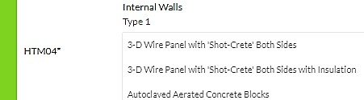

Sebaik mungkin penggunaan material pada internal walls bersifat dingin agar menjaga suhu optimal pada ruangan.

e. Flooring



Material lantai yang baik harus memiliki pori-pori yang dapat membuat udara panas yang terperangkap dari bawah menguap keluar keatas dan sebisa mungkin menggunakan lantai yang bersifat dingin.

f. Window Frames

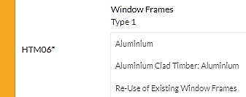

Pengguaan frame atau bingkai pada jendela memiliki peranan yang penting dalam mereduksi panas dari sinar matahari yang masuk dan tidak kedalam ruangan. Sehingga dibutuhkan frame yang dapat menginsulasi panas dari sinar matahari yang masuk maupun tidak kedalam ruangan.

g. Wall Insulation

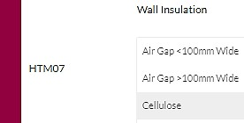

Dinding yang sering terpapar sinar matahari mebutuhkan pengisolasi khusus agar dalam proses pereduksian panas sinar matahari kedalam bangunan lebih optimal. Sehingga panas yang diterima oleh dinding dapat dikurangi sebanyak mungkin.

h. Roof Insulation

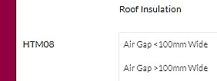

Atap memiliki jumlah paparan sinar matahari yang besar terutama pada siang hari sehingga perlu adanya insulasi khusus pada atap, maka perlu pemilihan material insulasi atap yang tepat karna berpengaruh pada suhu bangunan.

**2.3. Teori Perancangan**

**2.3.1. Analisis Tapak**

Analisis tapak merupakan bagian dari tahap perancangan objek desain berdasarkan fakta empiris berupa kondisi tapak yang ada. Tujuan dari analisis tapak ini juga untuk mendapatkan jawaban dari beberapa alternatif dan menyesuaikan objek desain dengan kondisi tapak yang ada.

**2.3.2. Analisis Program Ruang**

Dalam konteks arsitektur, program tata ruang dapat dianggap sebagai proses pencarian fakta untuk menentukan kebutuhan tata ruang yang memenuhi kebutuhan dan fungsi pengguna.

**2.3.3. Eksplorasi Gubahan Massa**

Eksploraasi Gubahan merupakan salah satu tahapan desain arsitektur yang melibatkan eksplorasi bentuk dan susunan massa bangunan. Tujuan dari eksplorasi gubahan adalah untuk menemukan format dan tata letak yang paling sesuai dengan kondisi lokasi/tapak dan kebutuhan fungsional bangunan.

**2.3.4. Eksplorasi Fasad**

Fasad merupakan eksterior sebuah bangunan, biasanya fasad yang dimaksud adalah bagian depan, tetapi fasad juga dikatakan bagian samping dan belakang bangunan. Ekplorasi fasad mencakup penelitian dan pengembangan dalam bidang desain dan konstruksi fasad bangunan.

**2.3.5. Eksplorasi Material**

Eksplorasi material dalam ilmu teknik mencakup penelitian dan pengembangan dalam bidang materi dan struktur yang digunakan dalam berbagai aplikasi, seperti konstruksi bangunan, perencanaan, dan teknologi.

**2.3.6. Eksplorasi Teknologi Penghematan Air**

Eksplorasi teknologi penghematan air melibatkan penelitian dan pengembangan dalam bidang menghemat dan menjaga sumber daya air yang terbatas.

1. **METODE PENELITIAN**
   1. **Pengantar Sistematis Penelitian**

Seminar hasil MBKM IFC bersifat *research report* dengan pendekatan metode kuantitatif. Menurut Untung Nugroho (2018), Penelitian kuantitatif bersifat sistematik, terencana, dan terstruktur. Metode kuantitatif adalah metode penelitian yang menggunakan data berupa angka atau statistik, mulai dari proses pengumpulan data hingga interpretasi data tersebut.

* 1. **Lokasi Penelitian**

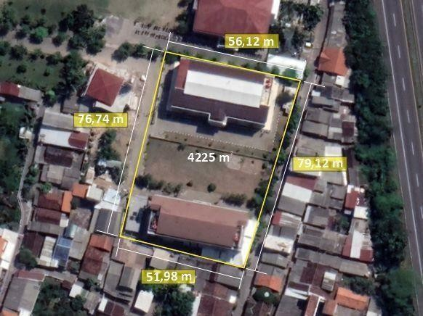

Seminar hasil MBKM IFC ini memiliki objek perancangan yang berlokasi di Kampus 4 Universitas PGRI Semarang, Jl. Gajah Raya, Kel. Sambirejo , Kec. Gayamsari, Kota Semarang, Jawa Tengah.

* 1. **Metode Pengumpulan Data**

**3.3.1. Data Desain**

Data desain adalah data yang berasal dari sebuah desain dan mencakup berbagai informasi yang relevan dengan proses desain, termasuk : spesifikasi teknis, preferensi pengguna, parameter desain, dan informasi lain yang diperlukan untuk membuat desain yang memenuhi persyaratan dan tujuan yang ditentukan.

**3.3.2. Studi Literatur**

Metode literatur yaitu mengumpulkan, mengidentifikasi, dan mengolah data-data tertulis yang berasal dari materi MBKM IFC 2023, dan tulisan ilmiah lainnya yang berkaitan dengan perencanaan Pembangunan gedung.

**4. PEMBAHASAN**

4.1. **Data Desain dan Ruang Bangunan**

Objek perancangan ini berlokasi di Kampus 4 Universitas PGRI Semarang, Jl. Gajah Raya, Sambirejo, Kec. Gayamsari, Kota Semarang, Jawa Tengah. Gedung ini memiliki fungsi sebagai tempat tinggal sementara (Asrama) yang berada di lingkungan kampus 4 UPGRIS. Asrama UPGRIS menerapkan penghawaan alami dengan memaksimalkan bukaan pada setiap sisi bangunanagar udara dari luar dapat masuk kedalam bangunan.

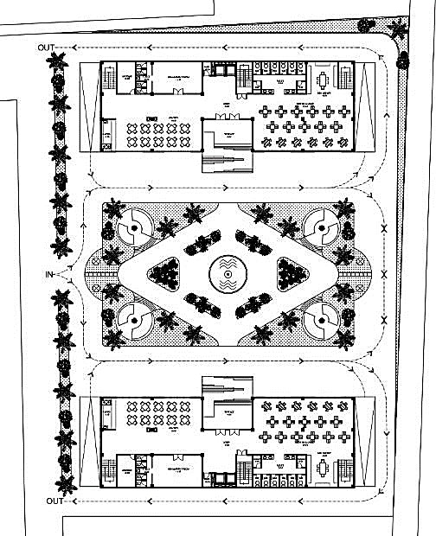

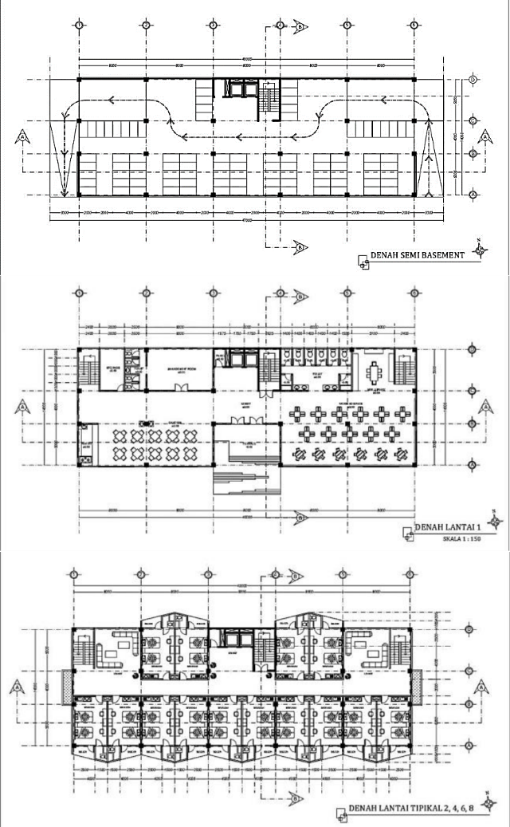

Hunian lantai 2,4,6 untuk mahasiswa perkamar untuk mahasiswa 2 orang dengan total adalah 84 orang difasilitasi dengan dua tempat santai, lift dan tangga darurat.

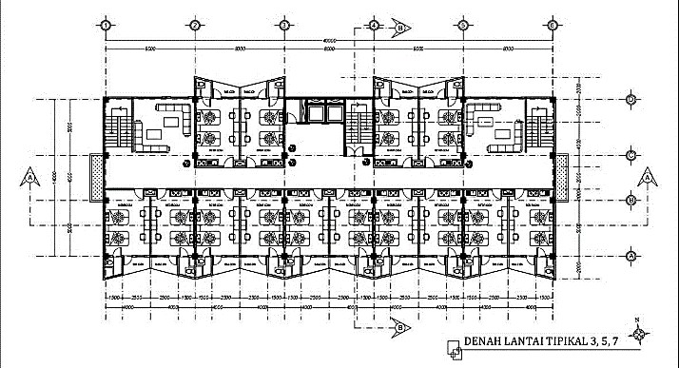

Hunian lantai 3,5,7 untuk mahasiswa perkamar untuk mahasiswa 2 orang dengan total adalah 84 orang difasilitasi dengan dua tempat santai,lift dan tangga darurat.

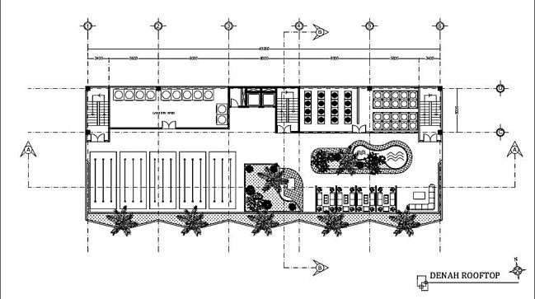

Mendesain ruang terbuka untuk area rooftop dengan memanfaatkan area tersebut dengan adanya tempat cuci dan ruang untuk jemur pakaian mahasiswa serta adanya space area untuk bersantai maupun mengerjakan tugas.

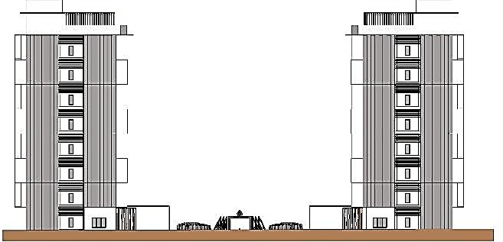

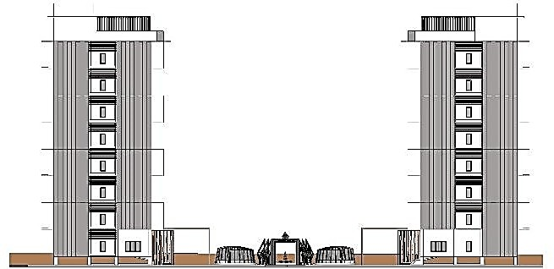

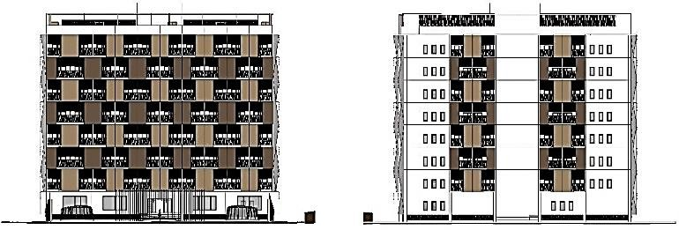

1. **Perhitungan EDGE**

Perhitungan dilakukan menggunakan EDGE-APP versi 2.1.5 berdasarkan pada hasil akhir desain fasad bangunan asrama untuk mengetahui hasil rancangan sudah memenuhi standart green building EDGE.

Perhitungan WWR pada EDGE APP

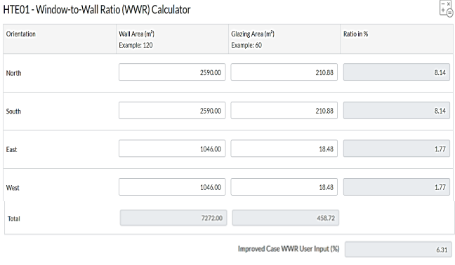

Untuk menemukan WWR perlu memasukan luas sisi utara, timur, barat dan selatan dengan bukan jendela disetiap sisi itu kedalam perhitungan pada HTE01 - Window-to-Wall Ratio (WWR) Calculator menemukan nilai WWR yaitu 7%.

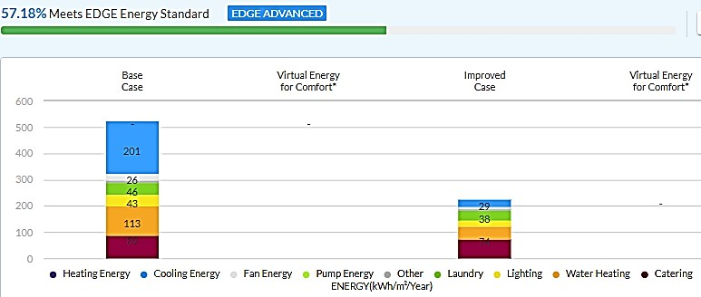

Terlihat dalam presentase bahwa cooling energy yang lebih besar daripada energi yang lainnya.

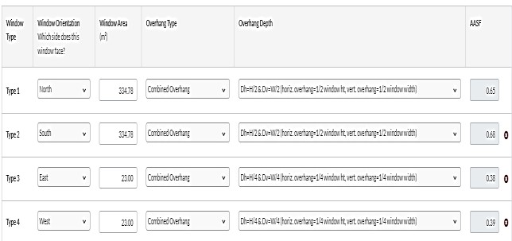

Untuk menentukan AASF perlu mengetahui berapa luasan jendela dan tipe menjorok/ *overhang type* dan kedalaman menjorok/ *overhang depth* dari arah utara, selatan, timur dan barat untuk memasukan dalam perhitungan HTE02 - Annual Average Shading Factor (AASF) Calculator.



Mengetahui bahwa menggunakan kaca indoflot dengan tebal 10mm memiliki nila U value

50.47W/m² dan nilai SHGC 0.57.



Dalam perhitungan solar photovoltaics didapatkan 17.6% total energy use dengan kapasitas kwp 168.8 dengan luasan panel surya yang dapat ditampung oleh atap sekitar 315,35m2.

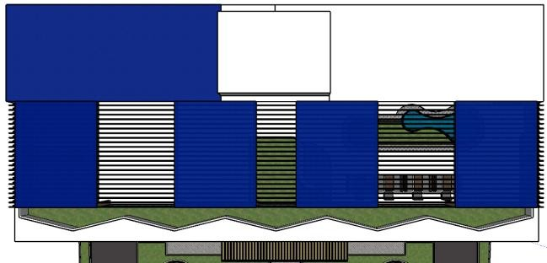

1. **KESIMPULAN DAN SARAN**
   1. **Kesimpulan**

Berdasakan pada analisis dapat ditarik beberapa kesimpulan sebagai berikut:

|  |  |  |
| --- | --- | --- |
| ENERGY | FINAL ENERGY USE | SAVING ENERGY |
| HTE01* Reduced Window to Wall Ratio - WWR  of 7% | 338,309 kWh/Month | 13,92% |
| HTE02 External Shading Devices - Annual  Average Shading Factor (AASF) of 0.65 | 327,173 | 16,75% |
| HTE03 Insulation of Roof : U-value of 0.45 | 315,346 | 19,76% |
| HTE04 Insulation of External Walls : U-value of  0.29 | 275,113 | 30,00% |
| HTE06 Higher Thermal Performance Glass : U- value of 1.98 W/m².K and SHGC of 0.75 | 272,682 | 30,62% |
| HTE07 Natural Ventilation - Corridors | 271,997 | 30.79% |
| HTE09* Variable Refrigerant Volume (VRV) Cooling System - COP of 3.5 | 261,702 | 33,41% |
| HTE25 Energy-Saving Light Bulbs - Internal  Spaces | 256,311 | 34,78% |
| HTE28 Lighting Controls for Corridors | 252,813 | 35,09% |
| HTE29 Occupancy Sensors in Bathrooms | 243,907 | 37,36% |
| HTE31 Solar Photovoltaics - 17.6% of Total  Energy Use | 202,860 | 48,38% |
| HTE34 Carbon Offset - 100% of Total CO₂ | 202,860 | 48,38% |

Nilai *final energy use* dan *saving energy* akan berubah ketika telah menambahkan bagian water dan material dalam perhitungan edge karna penggunaan air dan material juga berpengaruh dalam perhitungan *saving energy.*

|  |  |  |
| --- | --- | --- |
| WATER | FINAL WATER USE | SAVING WATER |
| HTW01* Low-Flow Showerheads - 4 L/min | 3,589 | 24,14% |
| HTW02* Low-Flow Faucets in Guest  Rooms/Apartment Area - 2 L/min | 3,344 | 29,31% |
| HTW03* Dual Flush for Water Closets in Guest  Rooms/Apartment Area - 4.5 L/first flush and 3  L/second flush | 3.069 | 35,13 % |
| HTW05* Water-Efficient Urinals in All  Bathrooms - 2 L/flush | 3.053 | 35,46% |
| HTW10* Water-Efficient Kitchen Faucets - 12.7  L/min | 2,971 | 37,20 % |
| HTW11 Water-Efficient Landscaping - 4  L/m²/day | 2,714 | 42,62 % |
| HTW14 Rainwater Harvesting System - 50% of  Roof Area Used for Rainwater Collection | 2,672 | 43,52 % |
| HTW15 Grey Water Treatment and Recycling  System | 2,022 | 57,26 % |
| HTW16 Black Water Treatment and Recycling  System | 1,896 | 59,92 % |

|  |  |  |
| --- | --- | --- |
| WATER | FINAL ENERGY USE | SAVING ENERGY |
| HTW01* Low-Flow Showerheads - 4 L/min | 179,960 kWh/Month | 54,97 % |
| HTW02* Low-Flow Faucets in Guest  Rooms/Apartment Area - 2 L/min | 171,410 | 56,38 % |
| HTW03* Dual Flush for Water Closets in Guest  Rooms/Apartment Area - 4.5 L/first flush and 3  L/second flush | 171,337 | 56,40 % |
| HTW05* Water-Efficient Urinals in All  Bathrooms - 2 L/flush | 171,333 | 56,40 % |
| HTW10* Water-Efficient Kitchen Faucets - 12.7  L/min | 169,396 | 56,90% |
| HTW11 Water-Efficient Landscaping - 4  L/m²/day | 169,328 | 56,91 % |
| HTW14 Rainwater Harvesting System - 50% of  Roof Area Used for Rainwater Collection | 169,328 | 56,91% |
| HTW15 Grey Water Treatment and Recycling  System | 169,513 | 56,87 % |
| HTW16 Black Water Treatment and Recycling  System | 170,154 | 56,70 % |

|  |  |  |
| --- | --- | --- |
| MATERIAL | EMBODIED ENERGY  SAVING | SAVING MATERIAL |
| HTM01 Floor Slabs-composite in-situ concrete and steel deck | 1,440.37 MJ/m2 | 60,23 % |
| HTM02 Roof Construction-concrete filler slab |
| HTM03 External Wall-compresessed stabilizer earth blocks |
| HTM04 Internal Wall-common brick wall plester on both sides |
| HTM05 Flooring-terrzzo tiles |
| HTM06 Window Frames-timber |
| HTM06 Wall Insulation-polystyrene |
| HTM06 Roof Insulation- polystyrene |

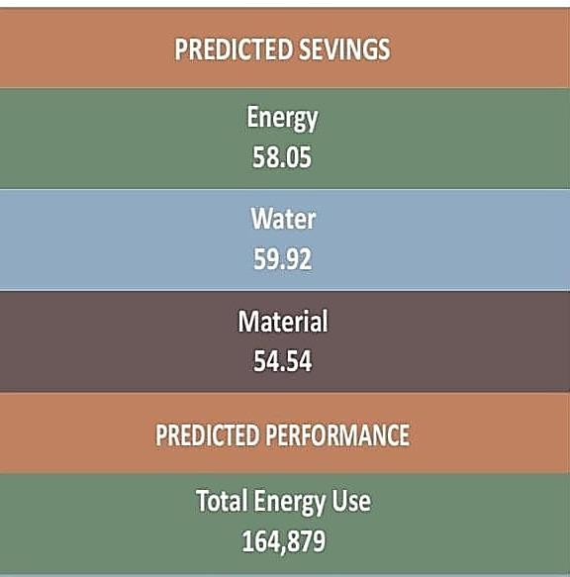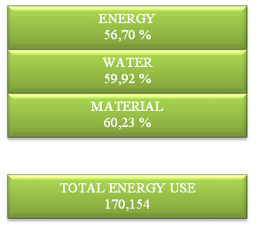

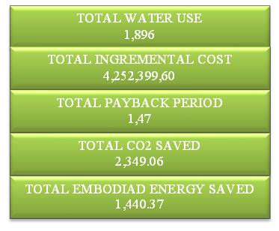

Berdasarkan gambar diatas telah menemukan hasil prediksi pada perencanaan perancangan bangunan asrama mahasiswa bahwasannya mengenai prediksi penghematan seperti penggunaan energi akhir sebesar 170,154 kwh/bulan yang berdampak pada kofeisiensi biaya operasional, penggunaan air akhir sebesar 1,896 m2/bulan, biaya tambahan sebesar Rp 4.252.399,60 untuk pengembalian dalam pertahun adalah 1.47 tahun, penghematan CO2 operasional sebesar 2,349.06 dan penghematan energi yang terwujud sebesar 1,440.37.

REC((Renewable Energy Certificate)

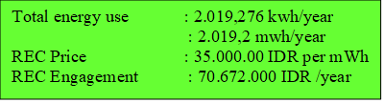

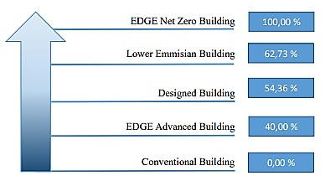

Total energy use pada bangunan asrama mahasiswa didapatkan hasil : 2.019,2 mwh/year. Bedasarkan REC Price yang ditetakan oleh pihak PLN sebesar 35.000.00 IDR per mWh, sehingga didapatkan REC Engagement pada bangunan asrama mahasiswa sebesar 70.672.000 IDR /year.

PERSPEKTIF BANGUNAN ASRAMA

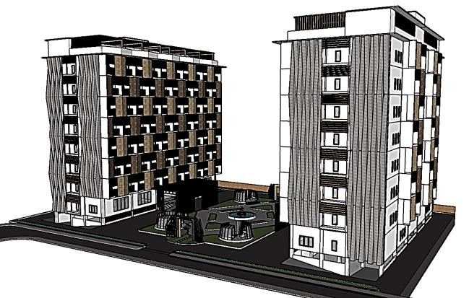

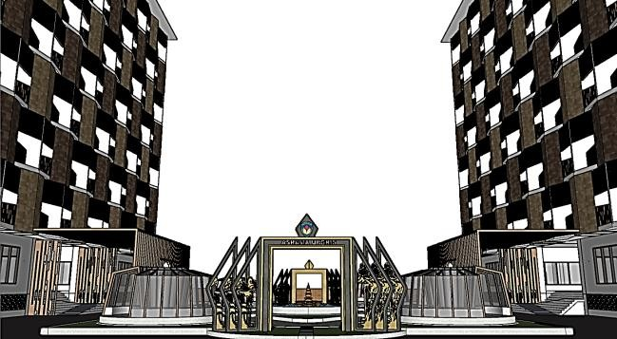

**6. DAFTAR PUSAKA**

Mauludi, achmad, d.k.k (2020).Kajian Prinsip Arsitektur Hijau Pada bangunan Perkantoran (Studi Kasus United Tractor Head Office dan Menara BCA).

Wines, James (2000). “Green Architecture”. Benedikt

Taschen Verlag GmbH.

Herry Purwoko, Gervasius, LMF Purwanto (2022).

Pengaruh Window-To-Wall Ratio (WWR) Dalam Meningkatkan Efisiensi Energi

Bangunan.

Sudarman, d.k.k. (2021). Green Building : Salah Satu Jawaban Terhadap Isu Sustainability Dalam Dunia Arsitektur.

Purnamasari, Eka, Fathur Rohman (2019). Jurnal Konstruksi : Analisis Struktur Perencanaan Gedung Hotel Tuparev Kota Cirebon Dengan Menggunakan Struktur Beton Bertulang SNI

2847 – 2013.

MATERI MBKM IFC-EDGE TAHUN 2023